Tiết 77: Đọc kết nối chủ điểm
TÔI ĐI HỌC
(Thanh Tịnh)

HOẠT ĐỘNG CỦA GV - HS | DỰ KIẾN SẢN PHẨM
KHỞI ĐỘNG
Bước 1: Chuyển giao nhiệm vụ:
- GV yêu cầu HS: Em hãy nghe bài hát “Ngày đầu tiên đi học” và chia sẻ cảm nghĩ của em sau khi nghe bài hát này?
- GV cho HS nghe bài hát “Ngày đầu tiên đi học”
Link: https://youtu.be/hgR9aYNXeJ0
Bước 2: Thực hiện nhiệm vụ
- HS tiếp nhận nhiệm vụ, chia sẻ cởi mở, thân thiện những suy nghĩ, cảm xúc của bản thân.
- GV động viên, khuyến khích HS.
Bước 3: Báo cáo, thảo luận: HS chia sẻ suy nghĩ, trả lời.
Bước 4: Đánh giá, kết luận:
- Nhận xét câu trả lời của HS cũng như ý kiến nhận xét của các em.
- Kết nối vào nội dung đọc – hiểu văn bản.
Ngày đầu tiên khai trường, đó là cái ngày mà chắc hẳn không ai trong chúng ta có thể quên được. Cảm giác bỡ ngỡ, rụt rè khi thoát khỏi vòng tay của mẹ và bước qua cổng trường thật lạ kì. Vậy ngày đầu tựu trường với nhân vật “ tôi” trong VB Tôi đi học diễn ra như thế nào chúng ta cùng đi tìm hiểu VB.
HÌNH THÀNH KIẾN THỨC MỚI
B1: Chuyển giao nhiệm vụ  - GV giao PHT 1 cho HS tìm hiểu trước ở nhà  Yêu cầu HS trao đổi cặp đôi hoàn thiện thông tin của PHT -> trình bày  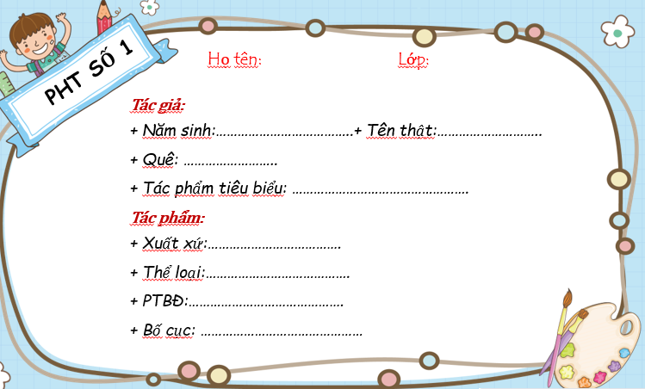  B2: Thực hiện nhiệm vụ  - HS quan sát phiếu học tập của bạn, cùng nhau chia sẻ, trao đổi và thống nhất ý kiến.  B3: Báo cáo, thảo luận  - HS đại điện cặp đôi trình bày sản phẩm. Các cặp đôi còn lại theo dõi, nhận xét và ghi chép kết quả thảo luận của các cặp đôi báo cáo. Những cặp đôi không báo cáo sẽ làm nhiệm vụ nhận xét, bổ sung cho cặp đôi báo cáo (nếu cần).  B4: Kết luận, nhận định  GV:  - Nhận xét câu trả lời của HS cũng như ý kiến nhận xét của các em.  - Kết nối vào nội dung đọc – hiểu văn bản.  - GV: tác phẩm Tôi đi học ghi lại cảm xúc và những kỷ niệm đẹp, đáng nhớ của tuổi thơ trong ngày tựu trường. | I. Trải nghiệm cùng VB  1.Tác giả  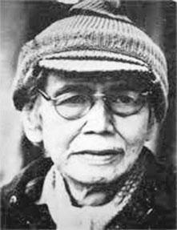  - Thanh Tịnh ((1911-1988), tên thật là Trần Văn Ninh  - Quê ven sông Hương, ngoại ô Huế  - Là nhà giáo, nhà văn, nhà thơ.  - Sáng tác của ông toát lên vẻ đẹp đằm thắm, tình cảm êm dịu, trong trẻo.  - Tác phẩm tiêu biểu: Hậu chiến trường (1937), Quê mẹ (1941)…  2. Tác phẩm  a. Đọc – hiểu chú thích  b. Tìm hiểu chung  - Xuất xứ:Tôi đi học được in trong tập Quê mẹ (1941),  - Thể loại: Truyện ngắn  - PTBĐ: Tự sự, miêu tả, biểu cảm  - Bố cục gồm 3 phần:  + Đoạn đầu (từ đầu đến “trên ngọn núi”): Tâm trạng nôn nao, háo hức về kỉ niệm ngày tựu trường đầu tiên.  + Đoạn thứ hai (tiếp theo đến “tôi cũng lấy làm lạ”): Tâm trạng nhân vật “tôi” và khung cảnh ở sân trường làng trong ngày khai trường.  + Đoạn cuối (phần còn lại): Cảm xúc của nhân vật "tôi" khi bước vào lớp đón nhận giờ học.
B1: Chuyển giao nhiệm vụ  ? Xác định và nêu tác dụng của những phép so sánh dùng để diễn tả cảm xúc, suy nghĩ của nhân vật “tôi”  B2: Thực hiện nhiệm vụ:  HS thảo luận nhóm thống nhất ý kiến  B3: Báo cáo, thảo luận:  GV gọi đại diện HS của nhóm trả lời câu hỏi.  HS lắng nghe, nhận xét, bổ sung.  B4: Kết luận, nhận định:  GV  - Nhận xét câu trả lời của HS cũng như ý kiến nhận xét của các em.  - Kết nối vào nội dung đọc – hiểu văn bản. | II. Suy ngẫm và phản hồi  1. Diễn biến tâm trạng của nhân vật tôi  a. Cảm xúc suy nghĩ của nhân vật “tôi”  - Tôi quên thế nào được những cảm giác trong sáng ấy nảy nở trong lòng tôi như mấy cành hoa tươi mỉm cười giữa bầu trời quang đãng.  -> So sánh cảm xúc khi nhớ về buổi tựu trường – “ cành hoa…đãng” => diễn tả niềm vui, sự náo nức trong tâm hồn của nhân vật “tôi” khi nhớ lại những kí ức mơn man của buổi tựu trường.  - Ý nghĩ thoáng qua ấy trong trí óc thôi nhẹ nhàng như một làn mây lướt ngang trên ngọn núi.  => diễn tả những suy nghĩ thoáng qua mơ hồ đầy non nớt của nhân vật tôi khi lần đầu tiên đi học, với đầy những bỡ ngỡ.
B1: Chuyển giao nhiệm vụ  ? Khi vào lớp học tâm trạng của nhân vật “tôi” thay đổi như thế nào? Vì sao có sự thay đổi ấy?  B2: Thực hiện nhiệm vụ  - HS thảo luận và trả lời câu hỏi  - Gv quan sát, gợi dẫn  B3: Báo cáo, thảo luận  - HS thuyết trình sản phẩm  - GV gọi hs nhận xét, bổ sung câu trả lời của bạn.  B4: Kết luận, nhận định  - GV nhận xét, bổ sung, chốt lại kiến thức | b. Diễn biến tâm trạng của nhân vật “tôi”  - Không còn bỡ ngỡ, sợ sệt, mà cảm thấy mọi thứ trong lớp học thân quen, quyến luyến.  - Sự thay đổi tâm trạng ấy là do  + thầy giáo đón tiếp các em HS một cách ân cần, nhiệt tình, cách bài trí lớp học, bàn ghế.  + bạn bè rất ấm áp thân thiện khiến nhân vật “tôi” cảm thấy yên tâm, quyến luyến, quen thuộc.
B1: Chuyển giao nhiệm vụ  ? “Tôi đi học” vừa là nhan đề, vừa là cụm từ nhà văn dùng để khép lại văn bản. Theo em cụm từ ấy gợi ra ý nghĩa gì?  ? Trình bày ý kiến của em về mối quan hệ giữa việc đi học - tự học - đọc sách?  B2: Thực hiện nhiệm vụ  - HS thảo luận và trả lời câu hỏi  - Gv quan sát, gợi dẫn  B3: Báo cáo, thảo luận  - HS thuyết trình sản phẩm  - GV gọi hs nhận xét, bổ sung câu trả lời của bạn.  B4: Kết luận, nhận định  - GV nhận xét, bổ sung, chốt lại kiến thức | 3. Ý nghĩa nhan đề  - Gợi nhắc cột mốc quan trọng của đời người, ngày đầu tiên đi học với sự trân trọng, nâng niu.  - Gợi tới những bước đầu tiên trên cuộc hành trình lĩnh hội tri thức của cuộc đời, thể hiện thái độ trân trọng tri thức, trân trọng việc học tập…  - Kết nối:  + Đi học là quá trình trau dồi kiến ​​thức trau dồi kiến thức, trí tuệ và vận dụng nó vào cuộc sống xã hội.  + Tự học giúp ta nhớ lâu và bổ sung kiến thức còn thiếu ở nhà trường.  + Đọc sách nâng cao kiến thức, kỹ năng, phát triển tư duy, rèn luyện nhân cách con người.  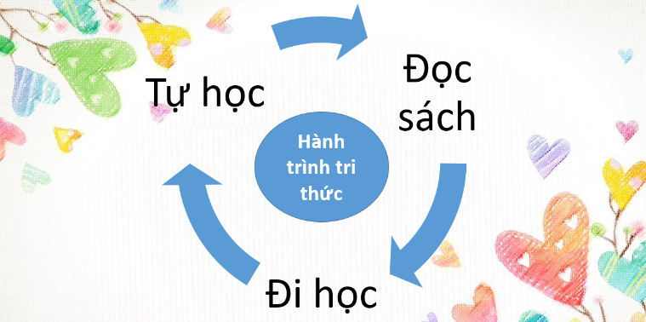
B1: Chuyển giao nhiệm vụ  - GV đặt câu hỏi:  + Văn bản đề cập đến nội dung gì?  + Nghệ thuật văn bản?  - HS lắng nghe, tiếp nhận nhiệm vụ  B2: Thực hiện nhiệm vụ  - Hs làm việc cá nhân, tham gia trò chơi  - GV quan sát  B3: Báo cáo, thảo luận  - HS trình bày sản phẩm  - GV gọi hs nhận xét, bổ sung câu trả lời của bạn.  B4: Đánh giá, nhận định  - Gv nhận xét, bổ sung, chốt lại kiến thức | III. Tổng kết  1. Nội dung:  - Truyện kể lại kỷ niệm trong sáng của tuổi học trò trong ngày tựu trường đầu tiên hết sức chân thực, tinh tế qua dòng hồi ức của nhà văn.  2. Nghệ thuật:  - Bố cục theo dòng hồi tưởng, cảm nghĩ của nhân vật tôi theo trình tự thời gian buổi tựu trường.  - Đan xen yếu tố tự sự, miêu tả và biểu cảm.  - Nghệ thuật so sánh tạo hiệu quả diễn đạt cao, kết hợp các từ láy, tính từ, động từ giàu hình ảnh và sinh động.  - Ngôn ngữ hình ảnh trong sáng, giàu chất thơ, nhẹ nhàng phù hợp với tâm trạng ngây thơ, rụt rè của những đứa trẻ trong buổi tựu trường đầu tiên.
CỦNG CỐ KIẾN THỨC
B1: Chuyển giao nhiệm vụ “Ai là triệu phú” qua hệ thống câu hỏi:
Câu 1: Quê hương của Thanh Tịnh là ở đâu?
A. Ven sông Hương, thành phố Huế
B. Ven sông Hồng, thành phố Hà Nội
C. Ven sông Đuống, Gia Lâm (Hà Nội)
D. Một tỉnh thuộc đồng bằng Bắc Bộ
Câu 2: “Tôi đi học” của Thanh Tịnh được viết theo thể loại nào?
A. Bút kí
B. Truyện ngắn trữ tình
C. Tiểu thuyết
D. Tuỳ bút
Câu 3: Các phương thức biểu đạt được tác giả Thanh Tịnh sử dụng trong văn bản "Tôi đi học”?
A. Tự sựB. Miêu tả, tự sự
C. Biểu cảm, miêu tảD. Tự sự, miêu tả, biểu cảm
Câu 4: Nhân vật chính trong văn bản" Tôi đi học” là ai?
A. Người mẹB. Người thầy giáo
C. Ông đốcD. Nhân vật “tôi”
Câu 5: Nhân vật chính trong văn bản" Tôi đi học" được miêu tả chủ yếu ở phương diện nào?
A. Ngoại hìnhB. Tính cách
C. Tâm trạngD. Hành động
Câu 6: Câu văn nào không sử dụng biện pháp so sánh để nói lên tâm trạng của nhân vật “tôi”?
A. “Tôi quên thế nào được những cảm giác trong sáng ấy nảy nở trong lòng tôi như mấy cành hoa tươi mỉm cười giữa bầu trời quang đãng”.
B. “Trong lúc ông ta đọc tên từng người, tôi cảm thấy như quả tim tôi ngừng đập”.
C. “Ý nghĩ ấy thoáng qua trong trí tôi nhẹ nhàng như một làn mây lướt ngang trên ngọn núi”.
D. “Họ như con chim con đứng bên bờ tổ, nhìn quãng trời rộng muốn bay nhưng còn ngập ngừng e sợ”.
Câu 7: Câu văn "Tôi bặm tay ghi thật chặt, nhưng một quyển vở cũng xệch ra và chênh đầu chúi xuống đất" trong văn bản “Tôi đi học” của Thanh Tịnh cho ta hiểu điều gì?
A. Cậu bé chưa quen với việc cầm vở.
B. Cậu bé chưa tập trung vào việc.
C. Cậu bé quá hồi hộp.
D. Cậu bé thấy không đủ sức giữ vở.
Câu 8: Hình ảnh "bàn tay" trong hai câu văn: "Tôi cảm thấy sau lưng tôi có một bàn tay dịu dàng đẩy tôi tới trước...Một bàn tay quan nhẹ vuốt mái tóc tôi" nhằm diễn tả ý gì?
A. Sự âu yếm của mẹ hiền.
B. Sự săn sóc của mẹ hiền.
C. Tấm lòng mẹ hiền bao la săn sóc, âu yếm, chở che, nâng đỡ và thương yêu đối với con thơ.
D. Tình thương con bao la của mẹ hiền.
Câu 9: Ý nào nói đúng nhất tác dụng của biện pháp tu từ so sánh được sử dụng trong câu văn: “Tôi quên thế nào được những cảm giác trong sáng ấy, nảy nở trong lòng tôi như mấy cành hoa tươi mỉm cười giữa bầu trời quang đãng”?
A. Tô đậm cảm giác trong trẻo, tươi sáng của nhân vật “tôi” ngay trong ngày đến trường đầu tiên.
B. Nói lên nỗi nhớ thường trực của nhân vật “ tôi” về ngày đến trường đầu tiên.
C. Cho người được thấy được những kỉ niệm trong buổi sáng đến trường đầu tiên luôn được in đậm trong tâm trí nhân vật “tôi”.
D. Tô đậm vẻ đẹp của những cành hoa tươi nở giữa bầu trời quang đãng.
Câu 10: Chất thơ trong sáng, nhẹ nhàng và rung động và thấm thía của truyện "Tôi đi học" được thể hiện qua phương thức biểu đạt nào?
A. Biểu cảm.B. Tự sự.C. Thuyết minh.D. Miêu tả.
B2: Thực hiện nhiệm vụ
GV: Chiếu bài tập
HS: Đọc câu hỏi và lựa chọn đáp án
B3: Báo cáo, thảo luận:
- GV yêu cầu HS lựa chọn đáp án.
- HS trả lời, các em còn lại theo dõi, nhận xét, đánh giá và bổ sung cho bài của bạn (nếu cần).
B4: Kết luận, nhận định:
- GV đánh giá bài làm của HS bằng điểm số hoặc bằng cách chốt đáp án đúng
LUYỆN TẬP
B1: Chuyển giao nhiệm vụ  Viết một đoạn văn khoảng 5-7 câu nêu cảm nghĩ của em về buổi tựu trường đầu tiên.  B2: Thực hiện nhiệm vụ  HS viết đoạn văn.  B3: Báo cáo, thảo luận  HS trình bày  B4: Kết luận, nhận định  Nhận xét ý thức làm bài của HS | III. Luyện tập  1. Viết một đoạn văn khoảng 5-7 câu nêu cảm nghĩ của em về buổi tựu trường đầu tiên.
VẬN DỤNG
B1: Chuyển giao nhiệm vụ  GV giao nhiệm vụ: Kí ức ngày đầu tiên đi học thường là ấn tượng khó phai trong tâm trí mỗi người. Em hãy chia sẻ những kỉ niệm ấy với các bạn.  B2: Thực hiện nhiệm vụ  HS chia sẻ kỉ niệm ngày đầu tiên đi học của bản thân.  B3: Báo cáo, thảo luận  HS chia sẻ  B4: Kết luận, nhận định  Nhận xét ý thức làm bài của HS | 2. Chia sẻ những kỉ niệm về kí ức ngày đầu tiên đi học của em.

HƯỚNG DẪN TỰ HỌC
- Bài vừa học

- Nắm nội dung bài học.

- Hoàn thành phần luyện tập, vận dụng.
2. Bài sắp học: THỰC HÀNH TIẾNG VIỆT
LIÊN KẾT TRONG VĂN BẢN: ĐẶC ĐIỂM VÀ CHỨC NĂNG
- Xem kĩ tri thức Ngữ văn, định hướng giải bài tập SGK.
- Hoàn thành các PHT sau:
Phiếu học tập số 1:
Đọc ví dụ và hoàn thành các câu hỏi
VD: (1) Hơn nữa, tự học quả là một phương thuốc trị bệnh âu sầu. (2) Theo bác sĩ E.Gờ-ron-nơ-veo (E. Groenevelt), người Hà Lan, những bệnh nhân nào biết đọc sách cũng mau khỏe mạnh hơn những bệnh nhân khác. (3) Nhiều bác sĩ Anh và Pháp, sau lời tuyên bố đó, làm những bảng thống kê các bệnh nhân trong các bệnh viện và thừa nhận ông E.Gờ-ron-nơ-veo có lí.
(Nguyễn Hiến Lê, Tự học – một thú vui bổ ích)
Câu hỏi | Trả lời
(1) Qua đoạn văn này, tác giả Nguyễn Hiến Lê đã nêu ý kiến gì?
(2) Em có nhận xét gì về mối quan hệ giữa các câu trong đoạn
(3) Các câu trong đoạn liên kết với nhau như thế nào?
(4) Qua việc phân tích VD trên, em hãy nêu đặc điểm của 1 văn bản có tính liên kết?
Phiếu học tập số 2:
Nối ví dụ ở cột A với nội dung ở cột B, C để tạo thành các kết luận đúng
Cột A | Cột B | Cột C | Nối
Ví dụ | Phép liên kết | Nội dung
(I) Khi đọc sách, ta thấy trong nỗi buồn khổ, lo lắng của người viết nỗi buồn khổ, lo lắng của ta và ta hiểu rằng chúng ta không phải cô độc trên thế giới này. Bất kì ta ở 1 tình thế khắt khe, chua chát nào, mở sách ra là ta cũng gặp người đồng cảnh hay đồng bệnh mà đọc họ ta thấy ấm áp lại trong lòng  (Nguyễn Hiến Lê, Tự học – một thú vui bổ ích) | (1) Phép thế | (a) Sử dụng ở câu đứng sau các từ ngữ cùng trường liên tưởng với từ ngữ đã có ở câu trước
(II) Mỗi loại học vấn đến giai đoạn hôm nay đều là thành quả của toàn nhân loại nhờ biết phân công cố gắng tích lũy ngày đêm mà có. Các thành quả đó sở dĩ không bị vùi lấp đi, đều là do sách vở ghi chép, lưu truyền lại.  (Chu Quang Tiềm – Bàn về đọc sách) | (2) Phép lặp từ ngữ | (b) Sử dụng ở câu đứng sau các từ ngữ biểu thị quan hệ với câu đứng trước
(III) Học vấn không chỉ là chuyện đọc sách, nhưng đọc sách vẫn là 1 con đường quan trọng của học vấn. Bởi vì học vấn không chỉ là việc cá nhân, mà là việc của toàn nhân loại.  (Chu Quang Tiềm – Bàn về đọc sách) | (3) Phép liên tưởng | (c) Lặp lại ở câu đứng sau các từ ngữ đã có ở câu trước.
(IV) Hơn nữa, tự học quả là một phương thuốc trị bệnh âu sầu. Theo bác sĩE.Gờ-ron-nơ-veo (E. Groenevelt), người Hà Lan, những bệnh nhân nào biết đọc sách cũng mau khỏe mạnh hơn những bệnh nhân khác.  (Nguyễn Hiến Lê, Tự học – một thú vui bổ ích) | (4) Phép nối | (d) Sử dụng ở câu đứng sau các từ ngữ có tác dụng thay thế từ ngữ đã có ở câu trước.
Phiếu học tập số 3:
Đọc lại văn bản “Tự học – một thú vui bổ ích” và trả lời các câu hỏi sau:
Câu hỏi | Trả lời
(1) Chỉ ra các từ ngữ dùng để liên kết các đoạn trong văn bản
(2) Em hãy cho biết đó là phép liên kết nào?
(3) Phép liên kết này có gì khác với các phép liên kết được sử dụng trong các ví dụ của phiếu học tập 1, 2.

